1. **Trang chủ**

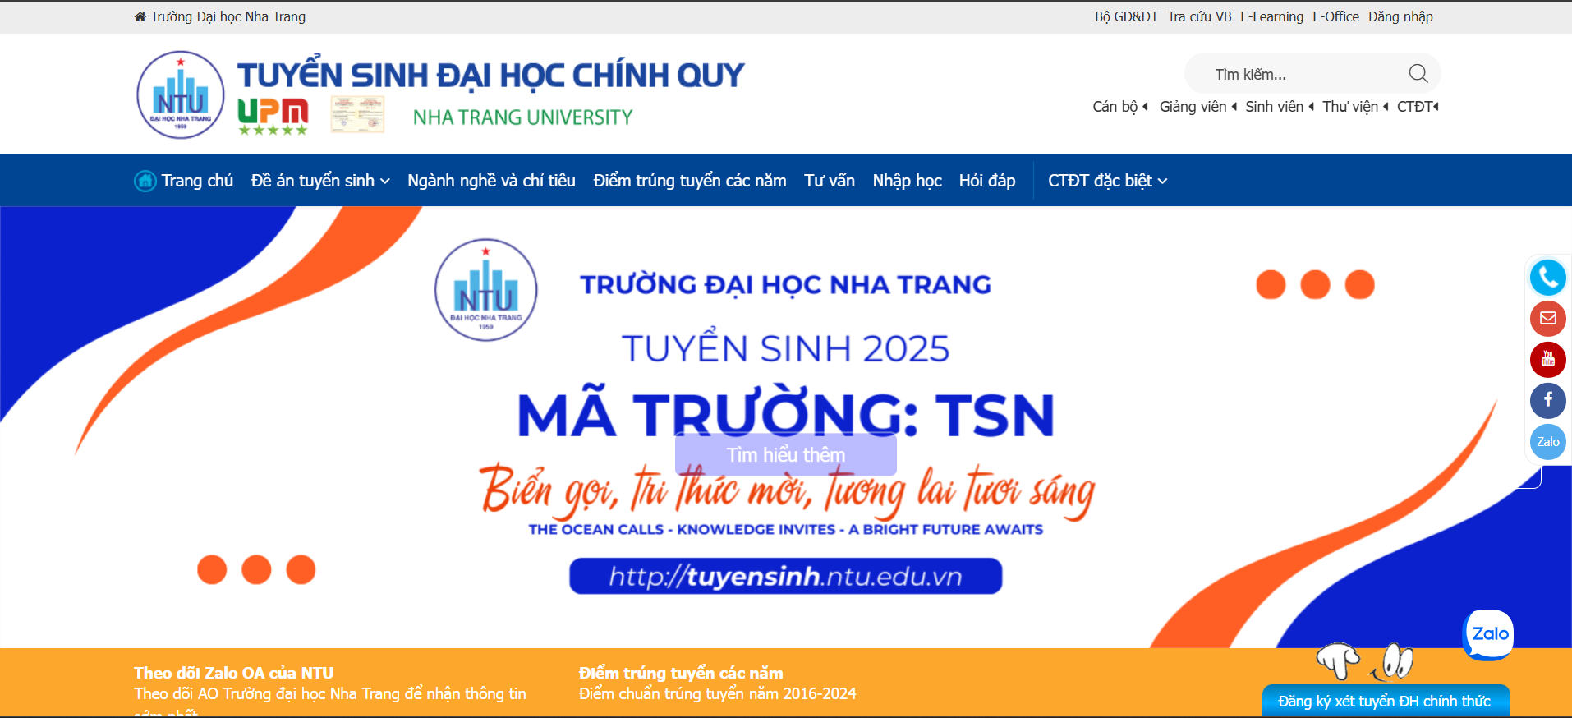

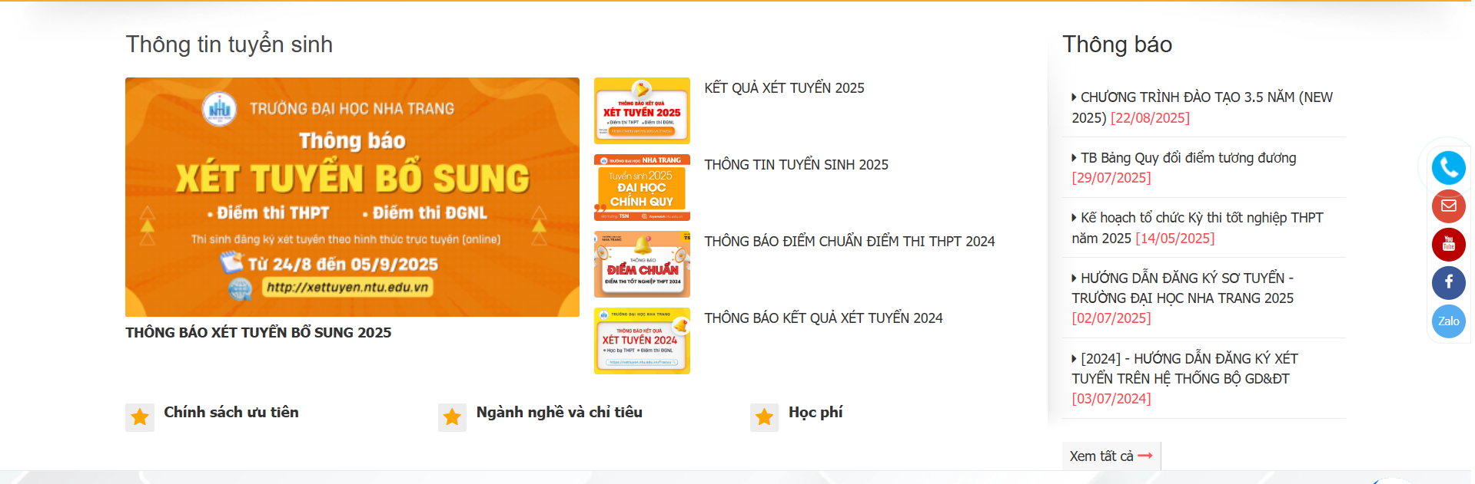

**Nội dung chính:** bao gồm các banner giới thiệu sơ lượt về các thông tin của trường, như chỉ tiêu tuyển sinh, phương thức xét tuyển, các chương trình đạo tạo hiện có, giới thiệu sơ lượt về trường, các phương thức liên lạc với nhà trường như zalo, sdt, gmail, địa chỉ của trường…

**Menu chức năng:**

* Góc trên cùng phải là menu chứa các liên kết dẫn đến các website chức năng khác của nhà trường như website dành cho giảng viên, sinh viên, thư viện trường,…
* Ở dưới là menu chính của trang web chứa các thông tin mở rộng hơn như chi tiết về chương trình đào tạo, đề án tuyển sinh,…

1. 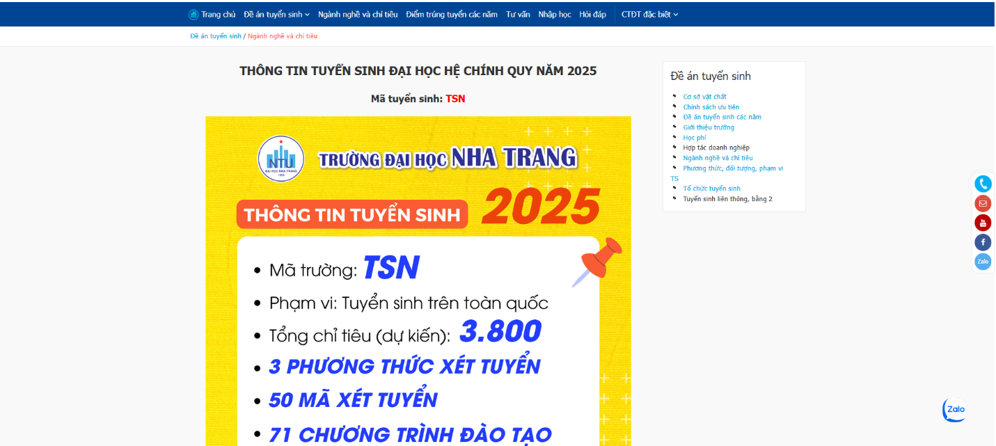**Đề án tuyển sinh**

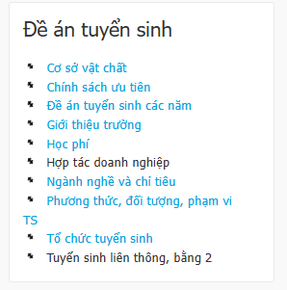

**Nội dung chính:**

* Chi tiết các thông tin tuyển sinh như chỉ tiêu, các phương thức xét tuyển và hướng dẫn cách nộp hồ sơ xét tuyển.
* Bên dưới là danh mục các ngành đào tạo hiện có và tổ hợp xét tuyển tương ứng của từng ngành

**Menu chức năng:**

* Menu chính vẫn giữ nguyên tương tự như trang chủ.
* Có thêm menu phụ của trang được lấy ra từ menu con của menu chính để tiện cho việc tra cứu thông tin trực quan hơn.

1. 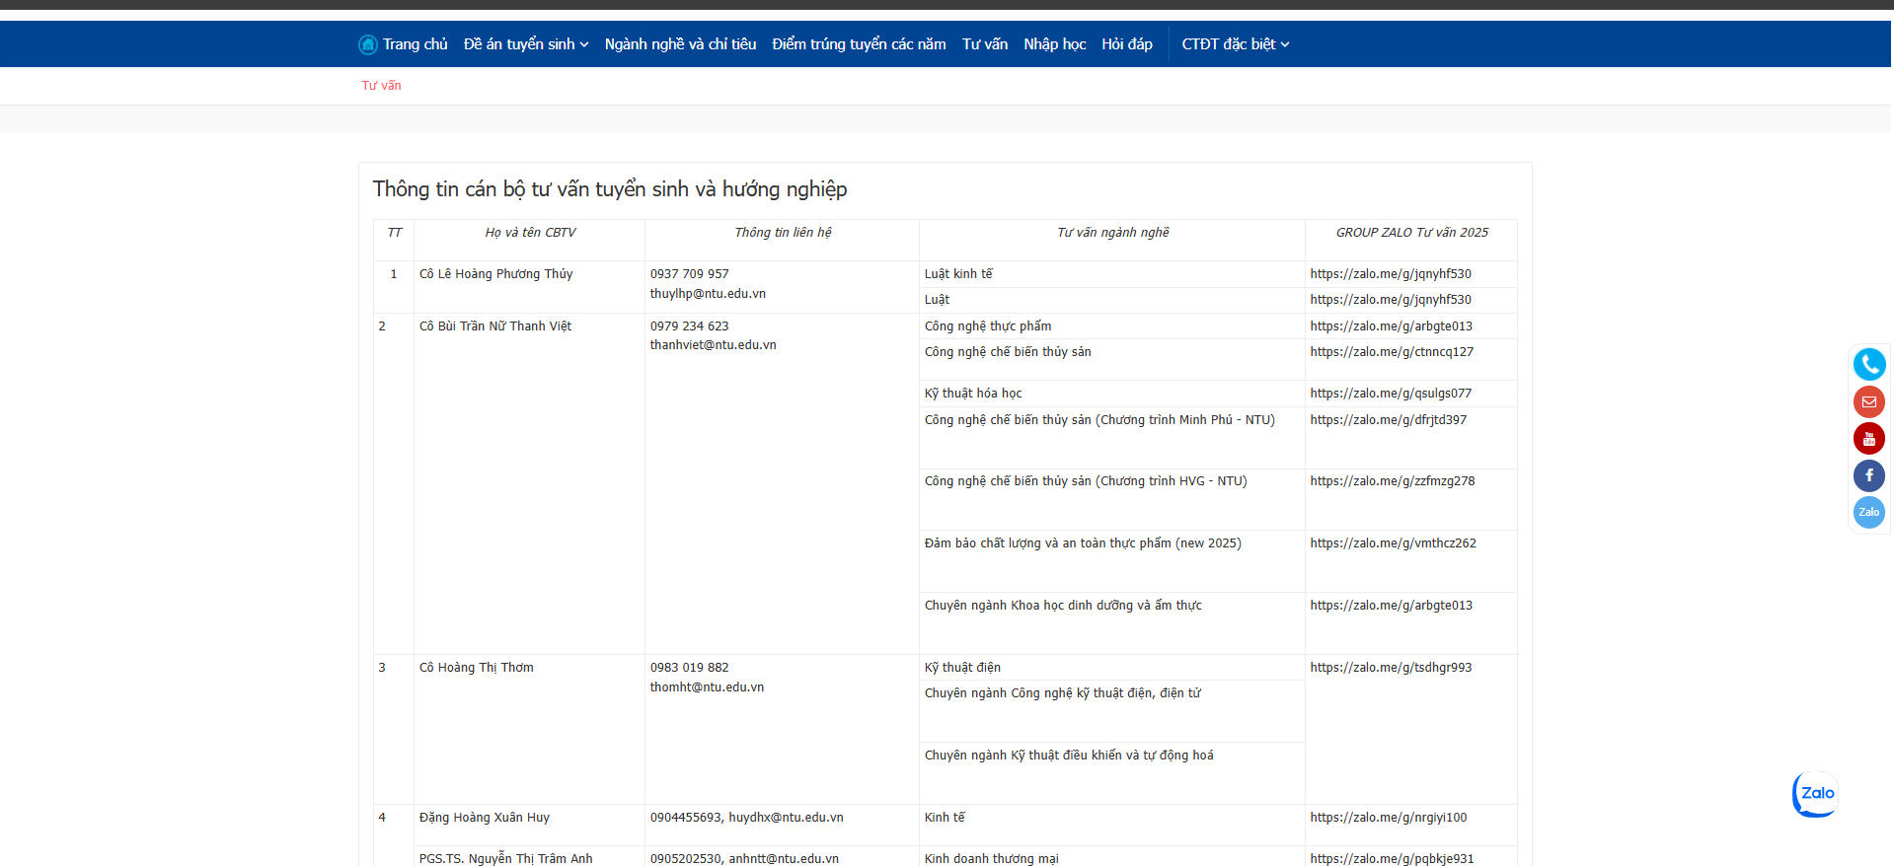**Tư vấn**

**Nội dung chính:** Bao gồm thông tin thông tin của cán bộ tư vấn cho từng chuyên ngành và liên kết group tư vấn chung của ngành.

**Menu chức năng:** Tương tự như trang chính.